Спецификация
Желатин пищевой (марка П-11)
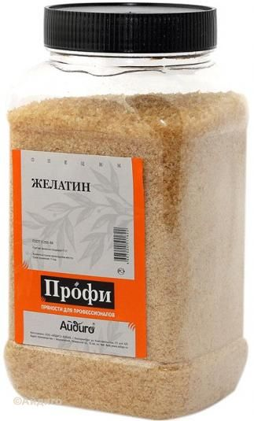 |  | Предприятие-изготовитель: ООО «Айдиго»,  Юр. Адрес: 620049, Россия, Свердловская обл., г. Екатеринбург, ул. Комсомольская 37, оф. 207/1  Адрес производства: 623704,Россия, Свердловская обл., г. Березовский, Режевской тракт, 15 км, уч. № 4  Наименование продукции: желатин пищевой  Вид потребительской тары: банка прямоугольная из полиэтилентерефталата с крышкой.  Масса нетто потребительской единицы: 800 г
Показатели качества
Органолептические показатели: | Внешний вид: Гранулы, крупинки размером 1 мм
 | Цвет: от светло-желтого до желтого
 | Вкус и аромат: пресный вкус, без постороннего, аромат без постороннего.
Физико-химические показатели:
Массовая доля влаги, %,  не более | 16,0
Массовая доля золы, %, не более | 2,0
Посторонние примеси, %, не более | Не допускаются
Микробиологические показатели: | БГКП (колиформы), не допускаются в 0,01 г продукта
 | КМАФАнМ КОЕ/г: не более 1*10⁵
 | Патогенные микроорганизмы, в т.ч. сальмонеллы, не допускаются в 25 КОЕ/г
Пестициды | По содержанию пестицидов соответствует требованиям ТР/ТС 021-2011 прил.3, п.8.
Токсичные элементы: | По содержанию токсичных элементов соответствует требованиям ТР/ТС 021-2011 прил.3, п.8.
Нормативная документация на продукцию: ГОСТ 11293-89
Состав продукта: Желатин пищевой П-11
Сроки годности и условия хранения: в сухом закрытом помещении при температуре не выше + 25 °С и относительной влажности воздуха не более 70%.Желатин не допускается хранить вместе с веществами, обладающими высокой гигроскопичностью и сильным запахом. Срок годности 12 месяцев при соблюдении условий хранения.
Способ применения: для приготовления нежного желе – 20 г желатина на 1 л жидкости, для плотного - 30-50 г на 1 л. Не подвергать кипячению.
Ограничения по использованию: Произведено на предприятии, где используются горчица, кунжут, сельдерей.

